**APLICACIÓNS WEB**

INTRODUCIÓN ÁS APLICACIÓNS WEB

Crea una página web que replique el contenido de esta imagen:

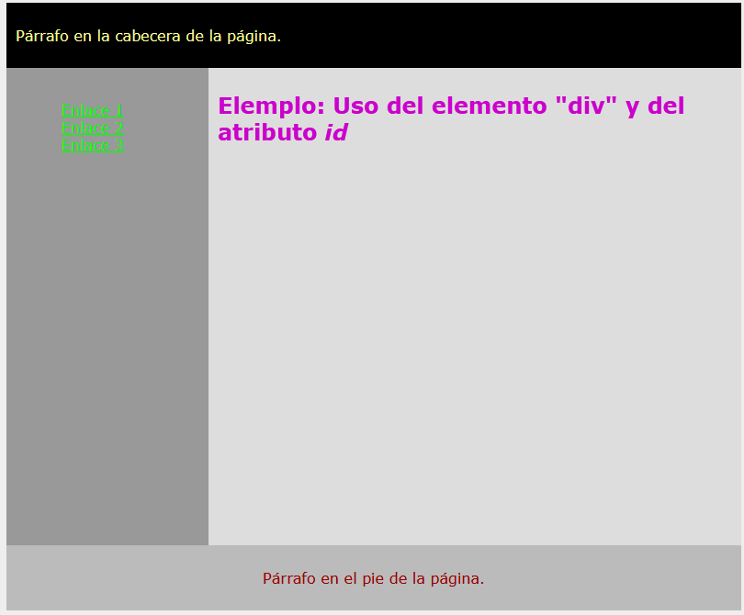

Los *id* de los *divs* de arriba-abajo y de izquierda-derecha corresponderían de la siguiente forma:

* cabecera
* navegacion
* contenido
* pie

Prueba a validar el documento que hayas creando a través de <http://validator.w3.org>

Documentación a entregar:

Arquivo APELLIDO1_APELLIDO2_NOMBRE_Estructura_Basica.html